CÀI MAIL TRÊN MÁY TÍNH MAC
Khuyến khích sử dụng chứng chỉ SSL khi cài mail trên MacOS
Bước 1 : Từ giao diện màn hình chính chọn System Preferences
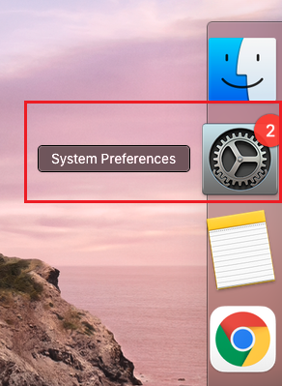
Bước 2 : Chọn Internet Accounts
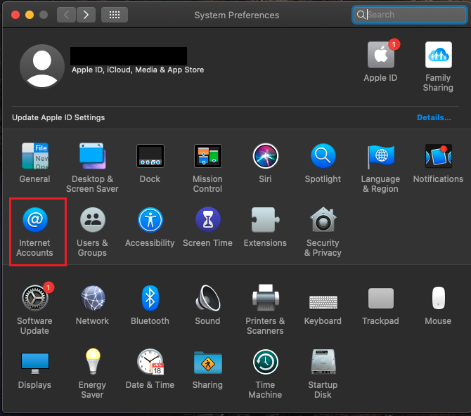

Bước 3 : Chọn Add other Account
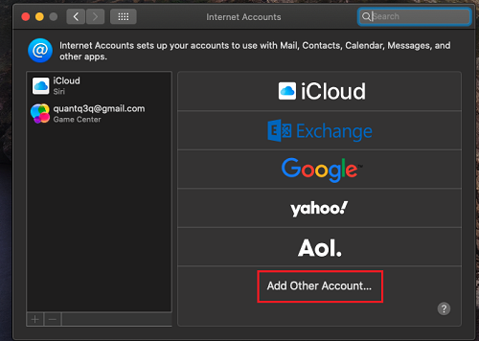
Bước 4 : Chọn Mail Account
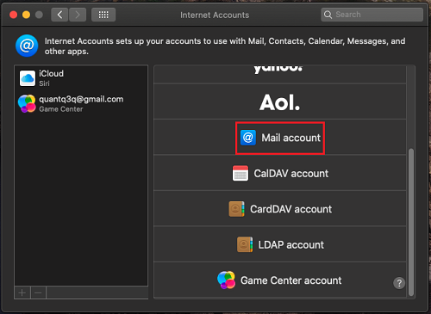

Nhập thông tin Name , Email Address , Pass sau đó bấm Sign in

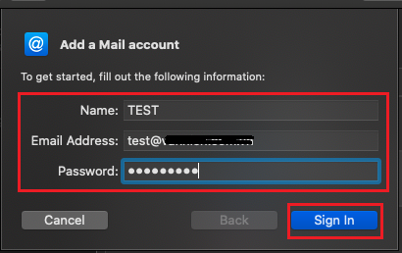
Nhập thông tin Accoungt Type ( POP hoặc IMAP )
Tại mục Incomming và Outgoing Mailserver : mail.tenmien
Sau đó bấm Sign in

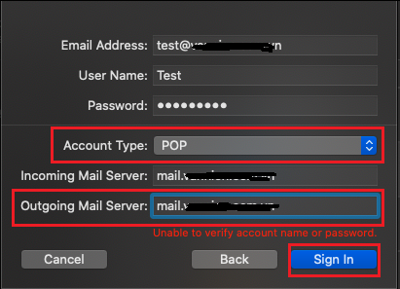
Xuất hiện thông báo là do Hosting mail chưa có chứng chỉ bảo mật SSL , để tiếp tục chon Continue
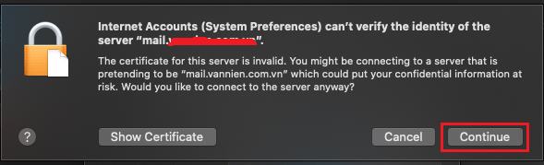
Nhấn OK để tiếp tục
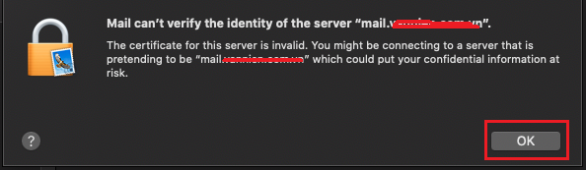
Chọn Mail là ứng dụng để sử dụng acc mới tạo , bấm Done
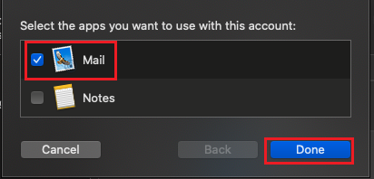
Hoàn tất quá trình cài đặt mail
Tại đây ta có thể xóa hay cấu hình thêm 1 mail mới :
Bấm vào dấu công + là thêm 1 account mail mới
Bấm vào dấu trừ - là xóa 1 account mail
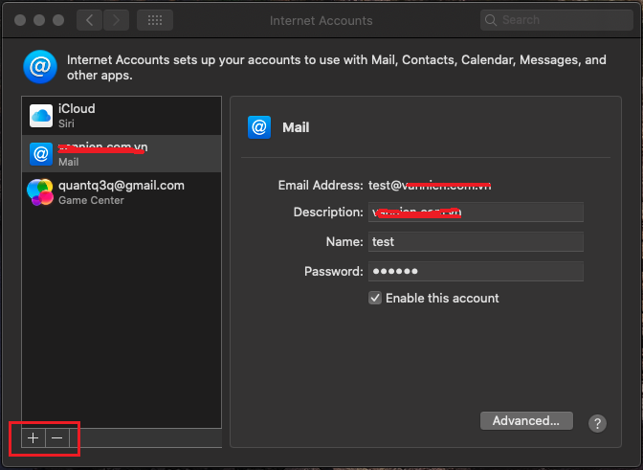

Để tiến hành gửi mail chọn New Message
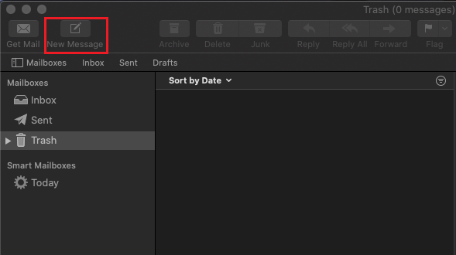
Nhập thông tin mail cần gửi và nội dung , bạn có thể chọn file đính kèm , hình ảnh hay biểu tượng ở khung bên phải .Sau khi soạn xong bấm vào biểu tượng gửi mail
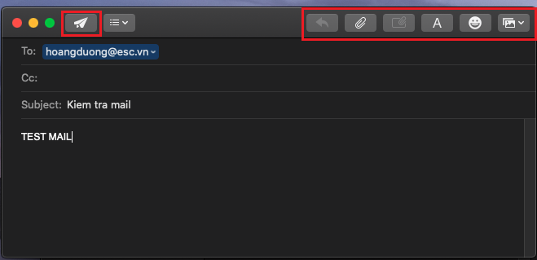
Trong trường hợp cần thay đổi thông tin tài khoản mail chọn Edit
